2018届毕业生毕业结算数据及缴费说明
关于本届毕业生缴纳毕业结算款的缴费方式进行说明：

1、补缴毕业结算款只提供微信进行缴费，学生可关注微信公众号“hwjfpt”，微信公众号二维码：

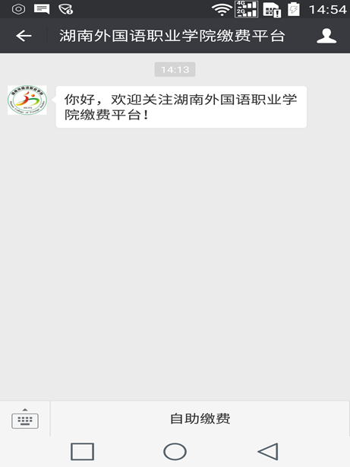
， 点击“自助缴费”

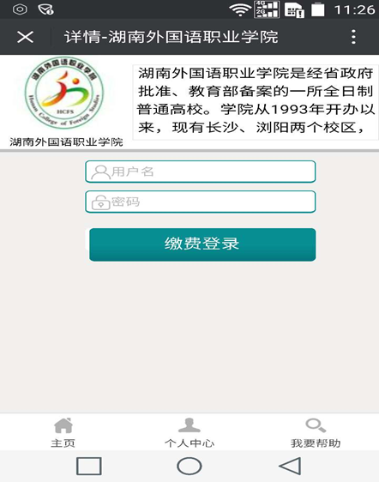
输入用户名和密码，用户名为学生身份证号码，初始密码六个“8”
进入“待缴记录”模块
选择“2018届毕业结算款”项目
进行付款缴费

也可以进入学校官网http://www.hnflc.cn/，进入自助缴费，
2、报表中“应退补金额”为“负数”的学生，“待缴记录”中才会有信息
3、报表中“应退补金额”为“正数”的学生，为应退结算款，毕业生须到辅导员处填写领据,领据填写格式见（附件一）“毕业结算领据书写格式模板”。
4、如毕业生查询不到自己的毕业数据，或微信上不能缴纳费用等问题，请到财务处找李欢老师进行查询。
5、《2018届毕业生离校手续单》需在所在专业系部、信息中心、招生就业处、图书馆签章，再到财务核实缴费情况后，财务方能签章。

